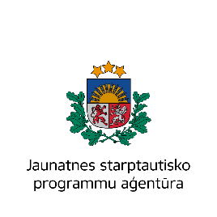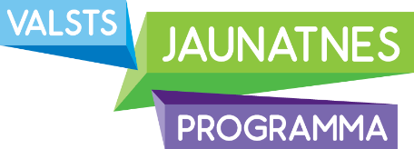

24.04.2017., Jelgavā
Informācija masu medijiem
Projekts “Jelgava jauniešiem” ir apstiprināts!
Jelgavas pilsētas pašvaldības projekta “Jelgava jauniešiem” pieteikums ir apstiprināts un tiks īstenots, lai sasniegtu Jaunatnes likumā noteikto mērķi – uzlabot jauniešu – personu vecumā no 13 līdz 25 gadiem – dzīves kvalitāti, veicinot viņu iniciatīvas, darba tikumu un patriotismu, līdzdalību lēmumu pieņemšanā un sabiedriskajā dzīvē, kā arī atbalstot darbu ar jaunatni. Projekta vispārējais mērķis ir pilnveidot un stiprināt starpinstitucionālo sistēmu darbā ar jauniešiem Jelgavas pilsētā, veicinot jauniešu iniciatīvas, darba tikumu un patriotismu, līdzdalību lēmumu pieņemšanā un sabiedriskajā dzīvē, kā arī atbalstot darbu ar jaunatni Jelgavā, nodrošinot jaunatnes politikas īstenošanā iesaistīto pušu savstarpējo sadarbību un efektīvu pieejamo resursu izlietojumu.
Projekta mērķauditorija ir Jelgavas pilsētas jaunieši vecumā no 13 līdz 25 gadiem, īpaši jaunieši no sociālās atstumtības riska grupām: jaunieši no trūcīgām un maznodrošinātām ģimenēm, kā arī jaunieši ar zemiem ienākumiem u.c., jaunatnes darbinieki, NVO pārstāvji, pašvaldību institūciju darbinieki, jauniešu līderi utt.
Projekts veicinās jauniešu līdzdalību Jelgavas pilsētas jaunatnes politikas dokumenta „Jelgavas pilsētas jaunatnes politikas rīcības virzieni un sagaidāmie rezultāti 2014.-2018.gadam” (Dokuments) saturiskajā pilnveidē un pieņemto lēmumu īstenošanā ar praktiskiem risinājumiem lielo mērķu sasniegšanā. Projekts nodrošinās to, ka par jauniešiem saistošiem jautājumiem, jaunieši ir informēti un viņiem ir iespējas izteikt viedokli, pirms lēmums ir pieņemts. Projekta īstenošanas gaitā tiks izmantotas neformālās izglītības aktivitātes, tādā veidā attīstot dzīvei un darba tirgum nepieciešamās kompetences un sekmējot sociālās atstumtības riskam pakļauto jauniešu sociālo iekļaušanu.
Projektā ir paredzētas dažādās aktivitātēs: dokumenta pilnveidošanas darbnīca, pieredzes apmaiņas brauciens un projekta rezultātu apkopošanas pasākums. Projekta kopējais budžets ir 3301,58 EIRO, īstenošanas laiks: 20.04.2017. – 02.10.2017.
Projekts “Jelgava jauniešiem” tiks īstenots Izglītības un zinātnes ministrijas Jaunatnes politikas valsts programmas 2017. gadam valsts budžeta finansējuma ietvaros.

